保密

19计科专升本一班XXX小组
日期：2020.3.16.
《绿色农产品销售与配送系统》
[需求说明书]

目录
1引言 - 1 -
1.1编写目的 - 1 -
1.2背景 - 1 -
2任务概述 - 1 -
2.1目标 - 1 -
2.2假定和约束 - 1 -
3需求规定 - 2 -
3.1项目功能描述 - 2 -
3.1.1功能列表 - 2 -
3.1.2系统用例图 - 2 -
3.1.3系统活动图 - 4 -
3.2对性能的规定 - 6 -
3.2.1精度 - 6 -
3.2.2时间特性要求 - 6 -
3.2.3灵活性 - 6 -
3.2.4不可抗拒性 - 6 -
3.3管理系统界面设计 - 6 -
3.3.1 主页面设计样式 - 6 -
3.4数据管理能力要求 - 7 -
3.4.1概念设计 - 7 -
3.4.2 DBMS性能要求 - 7 -
3.5故障处理要求 - 8 -
3.6其他专门要求 - 8 -
4运行环境规定 - 8 -
4.1设备运行平台 - 8 -

1引言

1.1编写目的
本系统产品需求规格说明书（SRS）的目的是：
- 方便城市人群购买节省时间，响应国家政策使用扶贫水果以达到扶贫助农的效果。
- 提供性能要求、初步设计和对用户影响的信息，作为软件人员进行软件结构设计和编码的基础；
- 作为软件开发合同中相关条款的依据；
- 作为软件总体测试的依据。

1.2背景
说明：为了响应国家政策缩减贫富差距和改善环境。我们小组成员经过讨论决定做电商商城主要以销售贫困地区所生产的蔬菜水果和各种土地产，保证无公害无污染。

2任务概述

2.1目标
该系统主要是针对城市用户提供的绿色无公害的农产品。同时，该系统提供数据采集的管理平台。用户可通过注册平台账号，进行选择到店提取，人工配送等方式。

2.2假定和约束
开发期限：2020年6月6日完成；
编程语言：Java，JavaScript
系统环境：腾讯云服务器 CVM；CentOS 7.2 64位；2核4GB
安全和保密要求：数据库主键加密；后台系统身份认证

3需求规定

3.1项目功能描述

3.1.1功能列表
表-1：系统功能列表
序号 | 主模块 | 子模块 | 备注
1 | 采集 | 原始商品采集 | 最初的商品上架
2 | 采集 | 商品查重 | 筛检并删除重复的原始商品
3 | 采集 | 商品下架 | 按规范化准则要求旧的商品下架
4 | 采集 | 增量采集 | 采集与新增的商品信息
续表-1
5 | 后台管理 | 管理员登录 | 管理员身份验证
6 | 后台管理 | 查看商品 | 1）可查看原始商品可按照关键字进行检索。2）可按时间、内容长度进行排序。
7 | 后台管理 | 数据修改 | 对原始数据和标准数据进行人工修改。
8 | 后台管理 | 添加商品 | 人工添加商品。
9 | 后台管理 | 删除商品 | 商品删除
10 | 后台管理 | 商品数据入导出 | 数据以Excel导入、导出
11 | 后台管理 | 客户管理 | 预留客户管理接口，暂不实现
12 | 后台管理 | 专家管理 | 预留专家管理接口，暂不实现
13 | 后台管理 | 日志查看 | 预留日志查看接口，暂不实现
14 | 后台管理 | 满意度查看 | 记录并显示问答系统的用户满意度。

3.1.2系统用例图
- 数据采集用例说明，用例图如图-1。

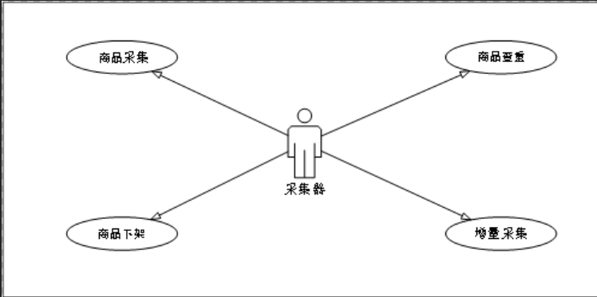

图-1 数据采集用例
用例描述见表-2：
表-2数据采集用例描述
用例名称：数据采集
用例标识号：1
参与者：采集器
简要说明：
- 采集器定时采集上架的商品数据。
- 筛检并删除重复的原始商品
- 按规范化准则要求旧的商品下架
- 采集与上次采集增量的信息。
- 后台管理用例说明，用例图如图-2。
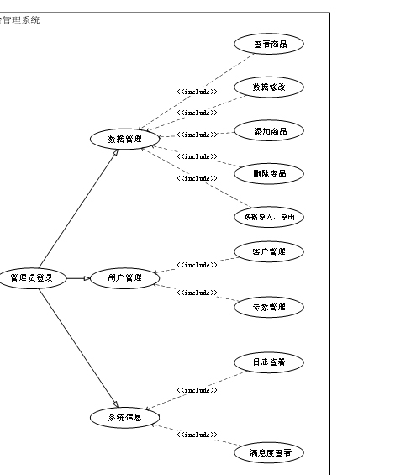
图-2后台管理用例图

用例描述见表-3：
表-3后台管理用例描述
用例名称：后台管理
用例标识号：2
参与者：管理员
简要说明：
- 管理员身份验证。
- 对商品进行查看、修改、添加、删除、导入导出。
- （预留接口）对用户、进行管理。
- （预留接口）查看日志、满意度。

3.1.3系统活动图
- 数据采集活动如图-4。
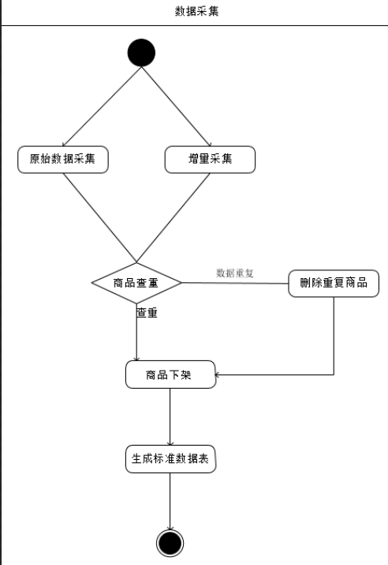
图-4数据采集活动图

- 后台管理活动如图-5。
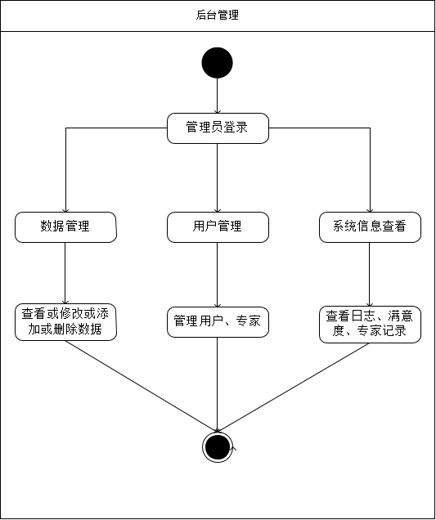
图-5后台管理活动图

3.2对性能的规定

3.2.1精度
- 系统可以从用户给出的所有源网址中正确采集数据。
- 重复率检测出错率不超过20%，对于关键字权重较为复杂的标题，系统留出人工检测接口。
- 数据格式化出错率不超过5%。
- 数据采集为增量采集，只采集每天系统更新的内容。

3.2.2时间特性要求
- 系统约定自动执行时间为每天23:00-3:00（运行系统时间）。
- 后台管理系统对用户响应时间单位为毫秒级（受带宽、数据量、网络性能、服务器性能的影响）。

3.2.3灵活性
- 页面布局采用响应式布局，自适应多种浏览器。
- 可设置多种任务开始的自启动方式：固定时点、人工启动。
- 关键字检索出的信息可按内容日期正序排列、内容日期倒序排列、内容字数多少排列。

3.2.4不可抗拒性
因源网址关闭、失效、断电、信息删除、出错造成数据无法采集。

3.3管理系统界面设计

3.3.1 主页面设计样式
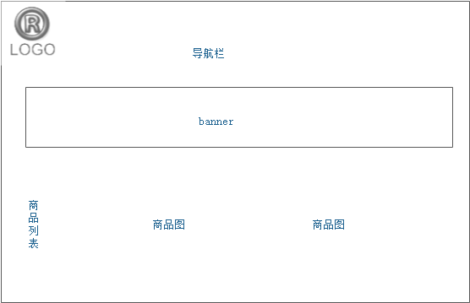

3.4数据管理能力要求

3.4.1概念设计
1．实体概念设计：
- 原始数据（编号，网站主页URL，列表页URL，详细内容URL，标题，内容，采集时间，作者，原始数据发布时间，是否删除）
- 源网址记录表（编号，网站主页URL，列表页URL，具体位置）
- 附件表（编号，标题，存储路径，大小，格式，所属原始数据）
- 标准数据表（编号，标题，内容，发布时间，关键字，作者，是否删除）
- 用户（编号，用户名，昵称，密码，积分，点赞标准数据ID，权限编号,是否删除）

2．数据库设计标准：
- 表的主键进行加密处理。
- 数据库表结构设计符合关系型数据库第三范式要求。
- 字段数据类型和约束条件设定可以确保数据安全、有效。

3.4.2 DBMS性能要求
- 使用MySQL数据库5.0+版本。
- 存储容量：满足用户对于数据库的需求。
- 安全性、保密性高。

3.5故障处理要求
- 记录采集、查重和格式化日志，预留人工故障排查接口，及时发现故障原因。
- 系统每天固定时间进行备份，可在数据读脏状态下进行回滚。
- 如遇不可抗拒力情况，如断电、系统崩溃。保证数据处于突发情况前的最新状态，并完成数据备份。
- 对失效或出错链接设置提示处理，智能跳过恶意链接（病毒、敏感、纯广告、被举报过的网址）。

3.6其他专门要求
- 系统编码标准统一，架构合理，便于修改和升级；
- 系统文档均按照“国际软件设计文档”编写，文档完善，格式统一；
- 系统运行环境合理，安全性、保密性高。

4运行环境规定

4.1设备运行平台
1.运行环境：腾讯云服务器 CVM；CentOS 7.2 64位；2核4GB
2.开发环境约定：
软件 | 版本号/环境
eclipse | mars 1
maven | 自带版本
jdk | 1.8
workspace | 编码 UTF-8
jsp/html | UTF-8
mysql字符集 | UTF-8
mysql | 5.0 +
tomcat容器 | UTF-8
tomcat | 7.0.47
tomcat/jdk/mysql | 32位和64可以自行选择

